OBSERVACIONES DEL LA PRACTICA

Estudiante Juan S. Hoyos Cod 201822167

Estudiante Lyda Acuña Cod 201715885

1. ¿Cuáles son los mecanismos de interacción (I/O: Input/Output) que tiene el **view.py** con el usuario?

Los mecanismos de interacción que tiene el view con el usuario se encuentran en el menú, donde el output es todo texto que tenga el print(“”) y el input es el texto proveniente del usuario ubicado en input().

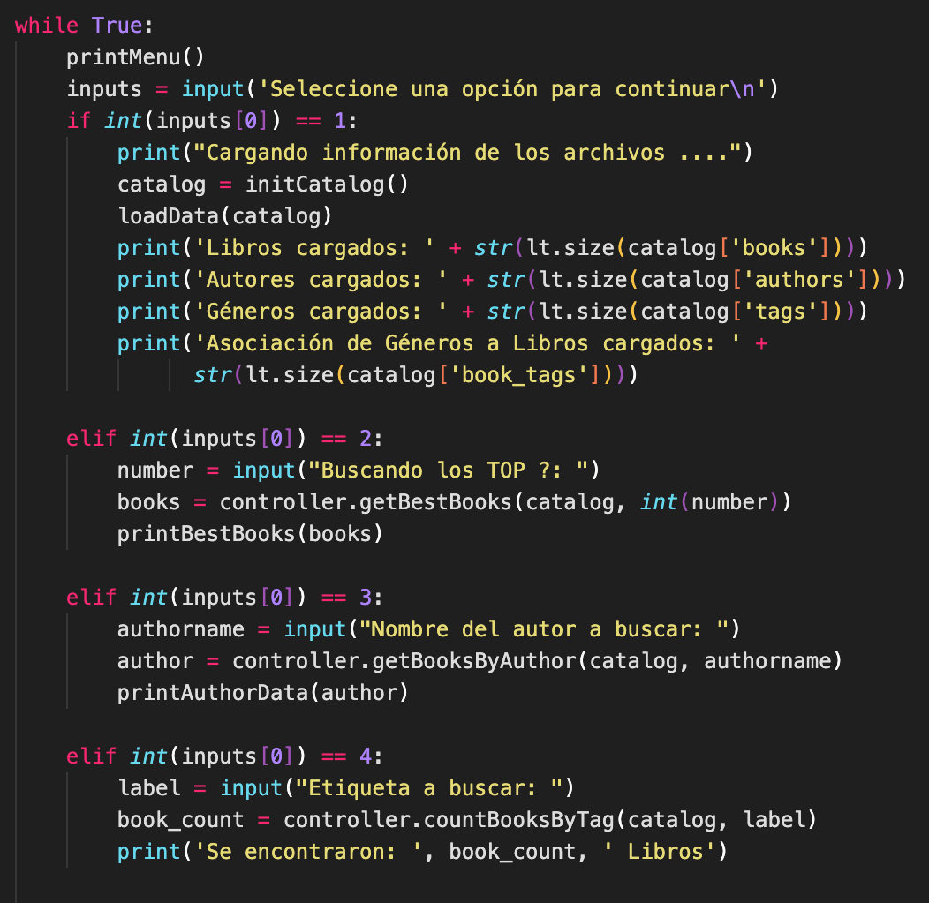

1. ¿Cómo se almacenan los datos de **GoodReads** en el **model.py**?

Los datos en el model se almacenan en las funciones: addBook, addBookAuthor, addTag, addBookTag. En estas funciones se asignan los valores, pero es importante recordar que anteriormente debe estar creado el catalog que es donde se almacenara toda esta información.

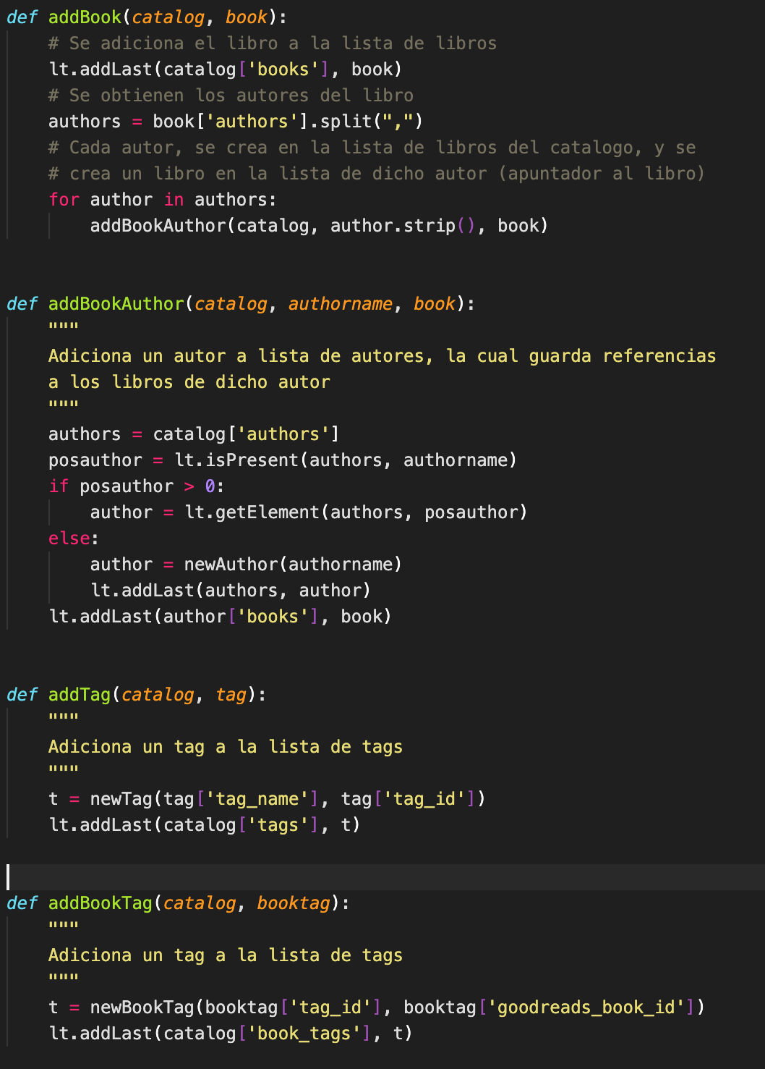

1. ¿Cuáles son las funciones que comunican el el **view.py** y el **model.py**?

Las funciones que comunican al view con el model son todas aquellas funciones en el view que llamen al controller, pues este hace la llamada desde controller a model para retornar los datos al view. Un ejemplo es el la función que imprime los mejores libros en el view, la cual pasa un parámetro books para que se llame al controller.getBestBooks. Esta función en el controller hace un llamado al model pasando como parámetro (catalog, number) y con este se buscan los mejores libros para retornar todo al view.

1. ¿Cómo se crea una lista?

La lista se crea a partir de la función newList(), la cual contiene 5 parámetros diferentes.

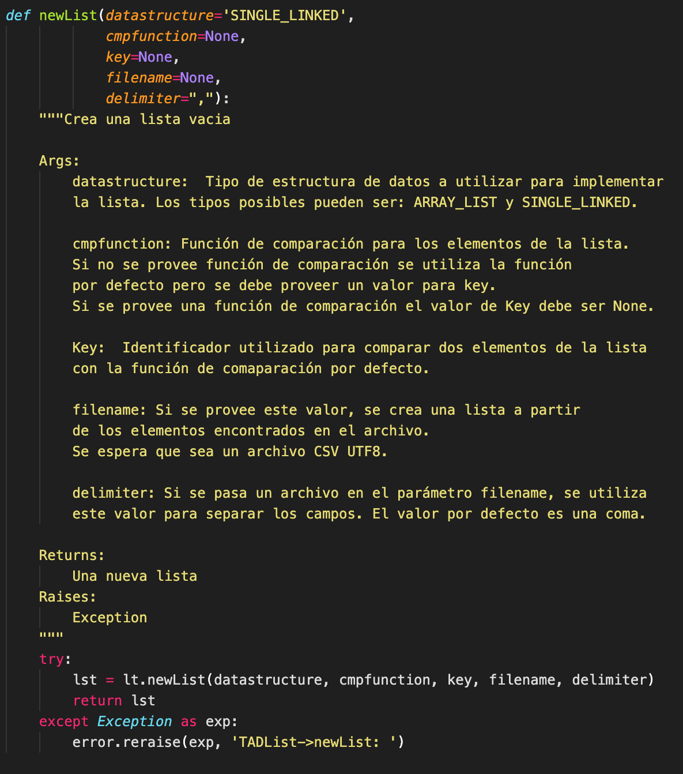

1. ¿Qué hace el parámetro **cmpfunction=None** en la función **newList()**?

El parámetro cmpfunction sirve para comparar elementos que se encuentren en la lista. Si el parámetro cmpfunction = none, entonces el key debe ser diferente de none.

1. ¿Qué hace la funció **addLast()**?

Esta función agrega un elemento a la lista en la ultima posición, moviendo el apuntador a esta ultima posición y incrementando el tamaño de la lista +1.

1. ¿Qué hace la función **getElement()**?

Esta función retorna un elemento de la lista que se solicite. Para esto se debe indicar la posición en la que se encuentra el elemento.

1. ¿Qué hace la función **subList()**?

La función subList() retorna una sublista a partir de una lista, una posición y un numero de elementos. Una vez se tenga la lista, se debe recorrer hasta la posición dada y copiar los elementos de esa posición hasta el numero de elementos dado. Se copia esta lista nueva y se crea como una sublista a partir de la lista principal.

1. ¿Observó algún cambio en el comportamiento del programa al cambiar la implementación del parámetro **“ARRAY_LIST”** a **“SINGLE_LINKED”**?

Cuando se realizó el cambio de “Array_List” a “Single_Linked” no se notó ningún cambio en el funcionamiento del programa. A continuación, se evidencia en fotos:

